Отчёт по лабораторной работе №4
Работа с программными пакетами
Акунаева Антонина Эрдниевна
Содержание

1 Цель работы
Получить навыки работы с репозиториями и менеджерами пакетов. [1]

2 Задание
- Изучите, как и в каких файлах подключаются репозитории для установки программного обеспечения; изучите основные возможности (поиск, установка, обновление, удаление пакета, работа с историей действий) команды dnf (см. раздел 4.4.1).
- Изучите и повторите процесс установки/удаления определённого пакета с использованием возможностей dnf (см. раздел 4.4.1).
- Изучите и повторите процесс установки/удаления определённого пакета с использованием возможностей rpm (см. раздел 4.4.2).

3 Выполнение лабораторной работы
4.4.1. Работа с репозиториями
Зайдём в аккаунт и терминал как суперпользователь. Перейдём в каталог репозиториев /etc/yum.repos.d и выведем на экран список репозиториев, а после содержимое каждого из файлов репозиториев через команду cat с подстановкой названия одного из 4-ёх имеющихся пакетов (рис. 1):
su -
cd /etc/yum.repos.d
ls
cat rocky[name].repo
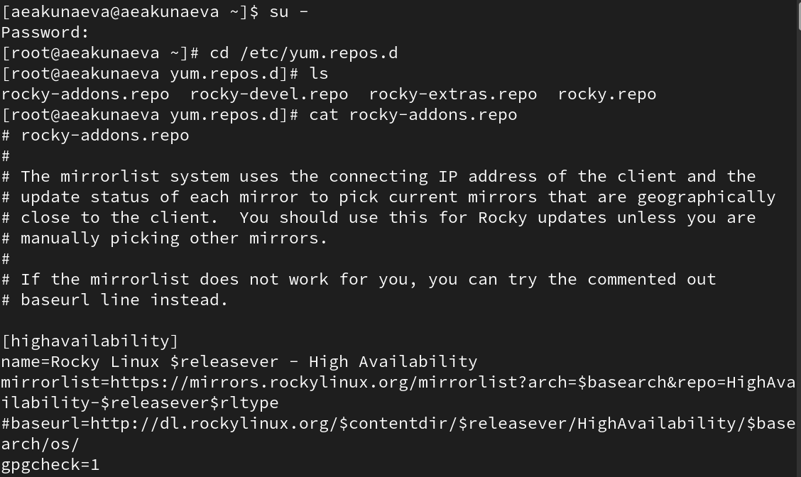
Рис. 1: Определение списка репозиториев
Выведем список репозиториев (рис. 2):
dnf repolist
Список отображает ID репозитория и название - в нашем случае это три репозитория для Rocky Linux версии 9, стандартные установленные AppStream, BaseOS и Extras.
Выведем также список пакетов, имеющих где-либо в названии или описании user:
dnf search user
Получим список всех возможных названий установленных пакетов, имеющих user в названии - и, следующими по списку, в описании.
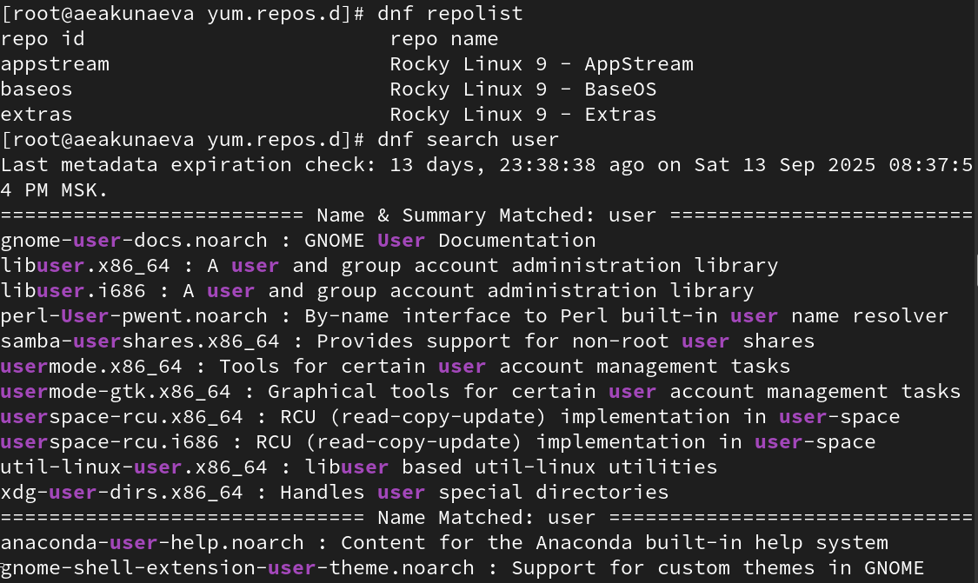
Рис. 2: Вывод списка репозиториев
Установим nmap, изучив инфморацию о нём (рис. 3-рис. 5):
dnf search nmap
dnf info nmap
dnf install nmap
dnf install nmap\*
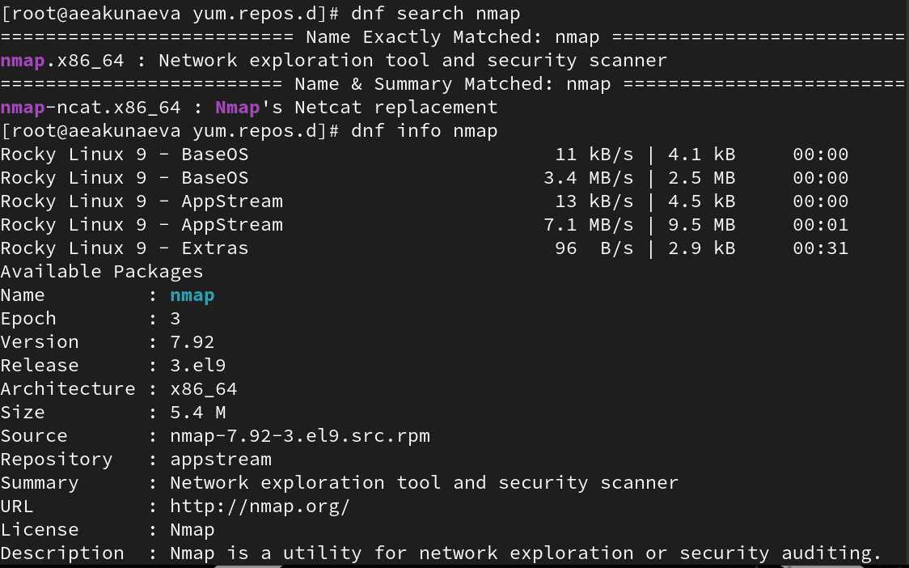
Рис. 3: Определение информации о nmap
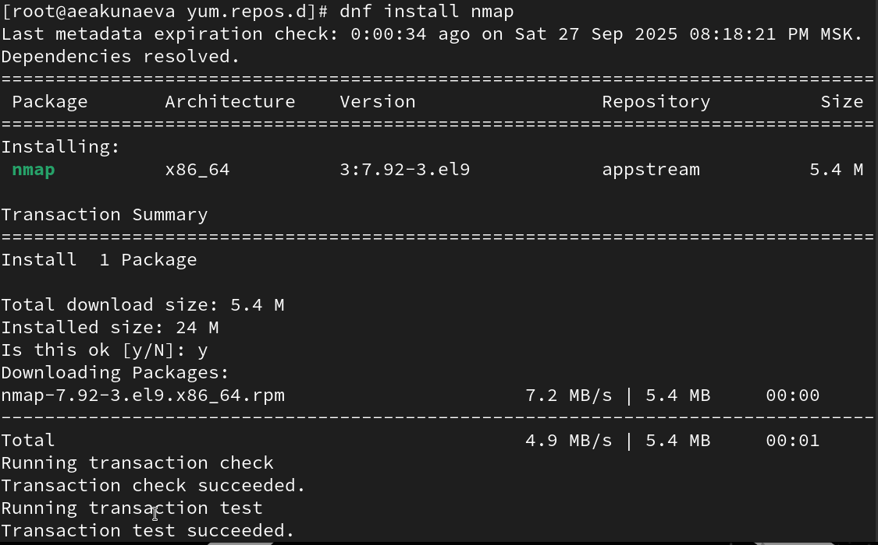
Рис. 4: Установка nmap
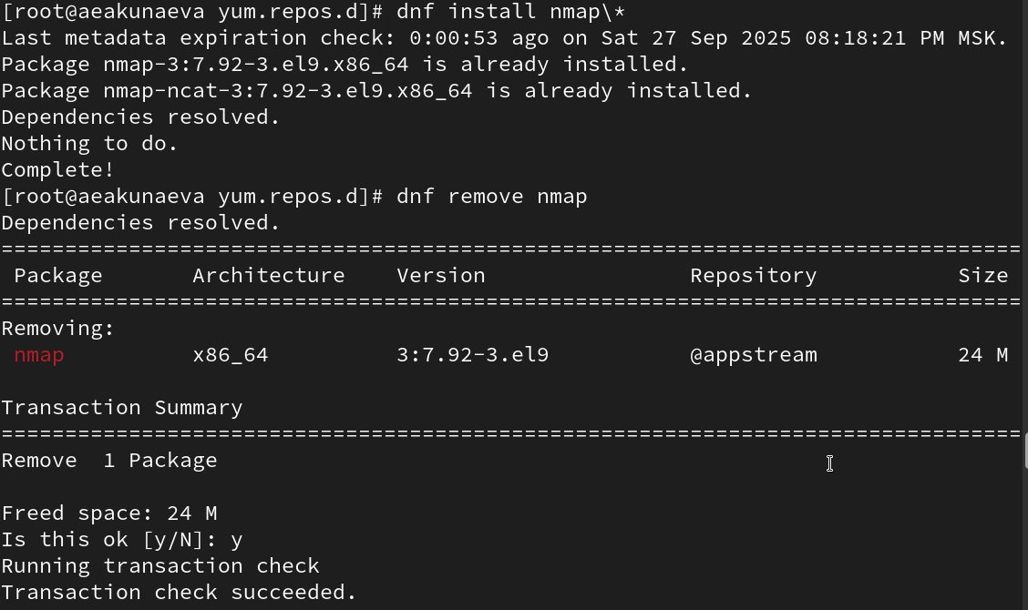
Рис. 5: Установка nmap*
Запись dnf install nmap отличается от dnf install nmap\8 тем, что первая просто устанавливает пакет nmap, тогда как nmap* устанавливает все пакеты, связанные с nmap (в нашем случае nmap и ncat).
Удаление работает по тому же принципу. После установки удалим установленные пакеты (рис. 6):
dnf remove nmap
dnf remove nmap\
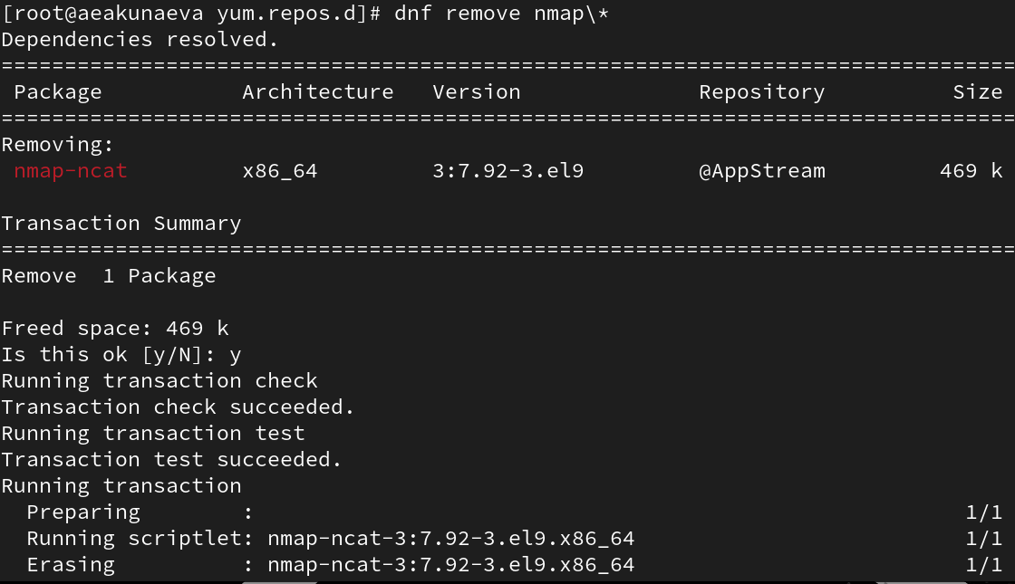
Рис. 6: Удаление nmap
Нужно установить RPM Development Tools, для этого перед установкой получим информацию о группах пакетов dnf (рис. 7-рис. 8):
dnf groups list
LANG=C dnf groups list
dnf groups info "RPM Development Tools"
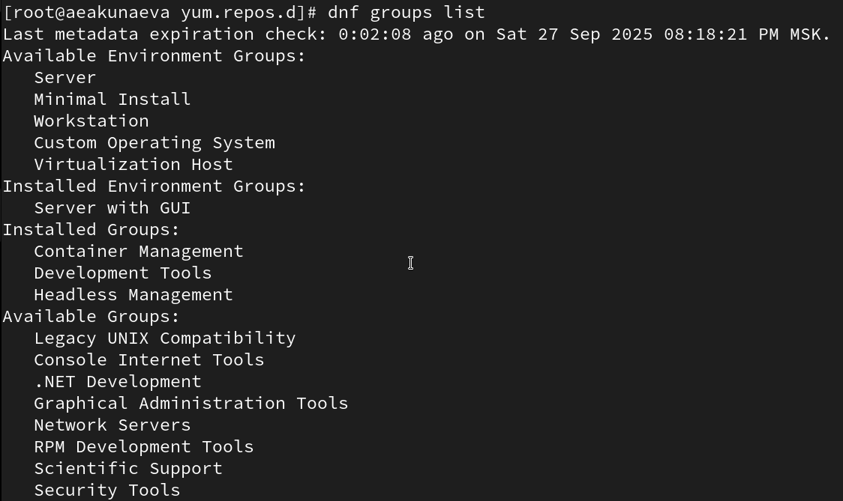
Рис. 7: Определение групп пакетов dnf 1
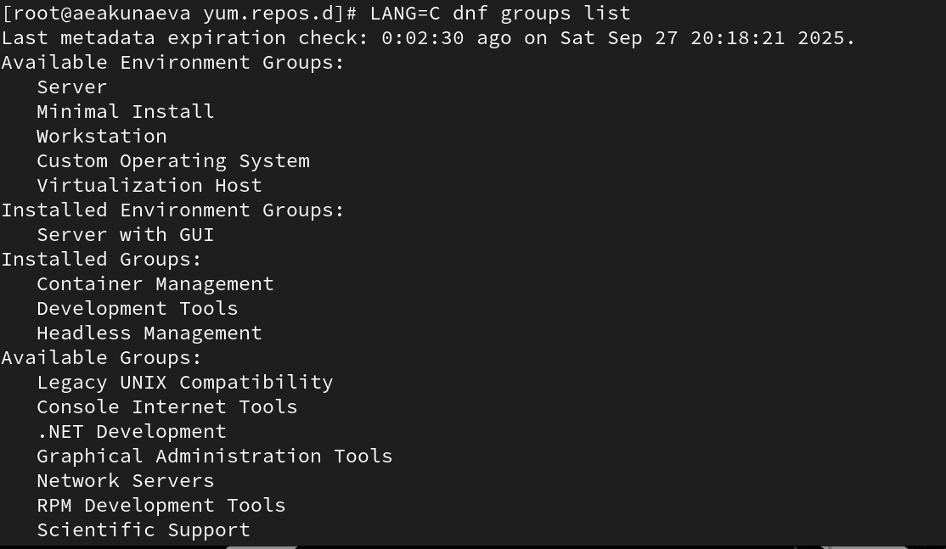
Рис. 8: Определение групп пакетов dnf 2
Установим теперь группу RPM Development Tools (рис. 9):
dnf groupinstall "RPM Development Tools"
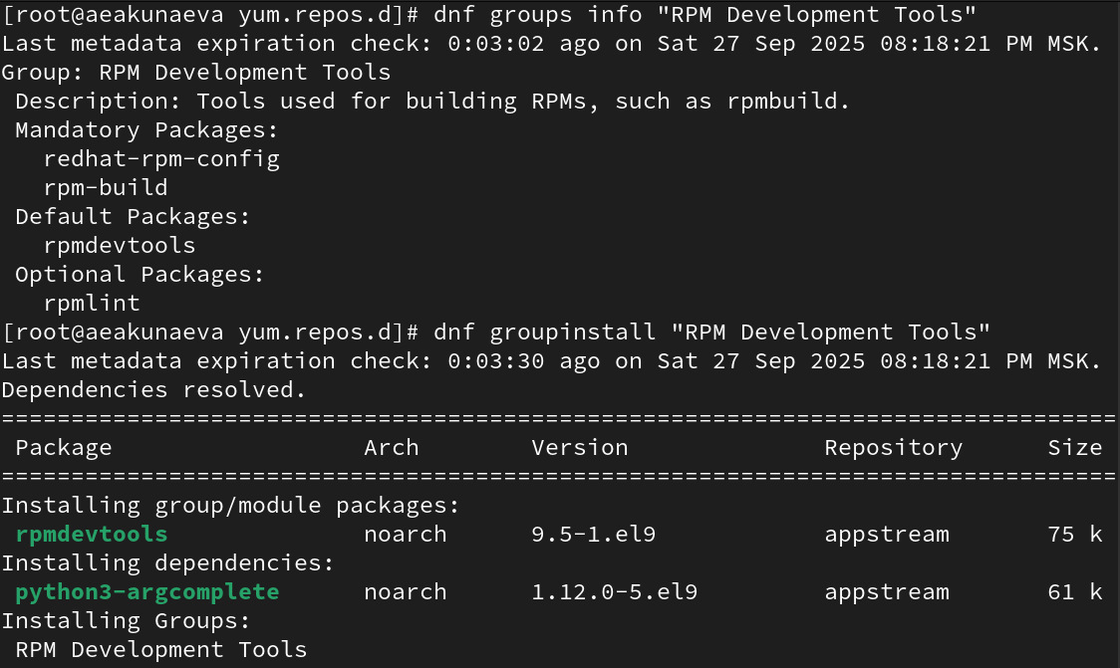
Рис. 9: Установка RPM DevTools
Удалим группы пакетов RPM Development Tools и убедимся через ls, что он не установлен (рис. 10):
dnf groupremove "RPM Development Tools"
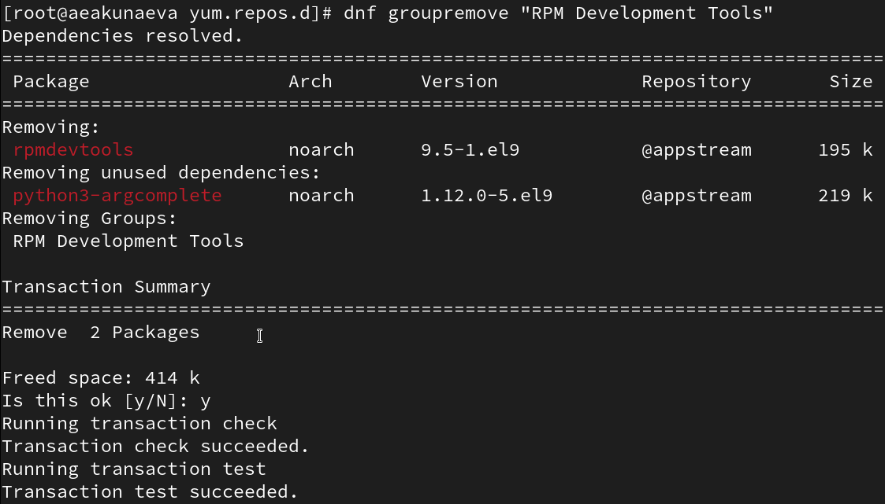
Рис. 10: Удаление RPM DevTools
Определим историю использования команды dnf и получим семь строк за всё время использования. Нам нужно отменить 6-ое действие (удаление RPM Development Tools), но, т.к. это является сельмым действием в нашем случае, а шестым - его установка, ничего не выйдет, потому вручную установим снова RPM Development Tools, как было сделано ранее (рис. 11):
dnf history
dnf history undo 6
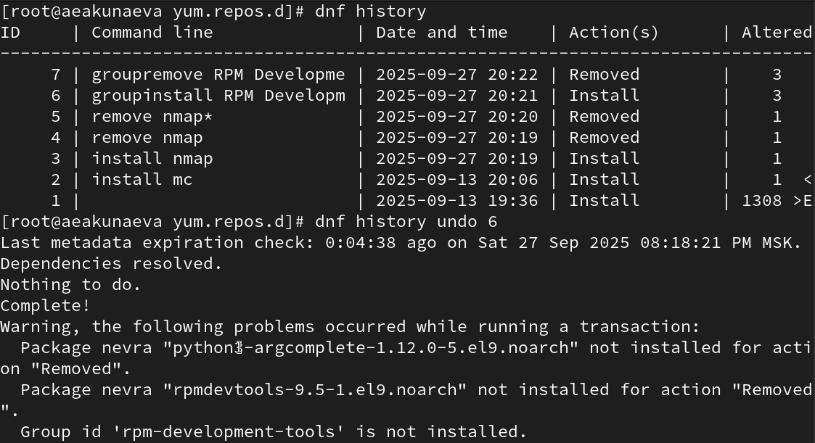
Рис. 11: История использования dnf
4.4.2. Использование rpm
Установим rpm-пакет lynx, предварительно выведя список пакетов lynx. Установим, добавим ключ –downloadonly для исключительно установки пакета без дальнейших манипуляций (рис. 12):
dnf list lynx
dnf install lynx --downloadonly
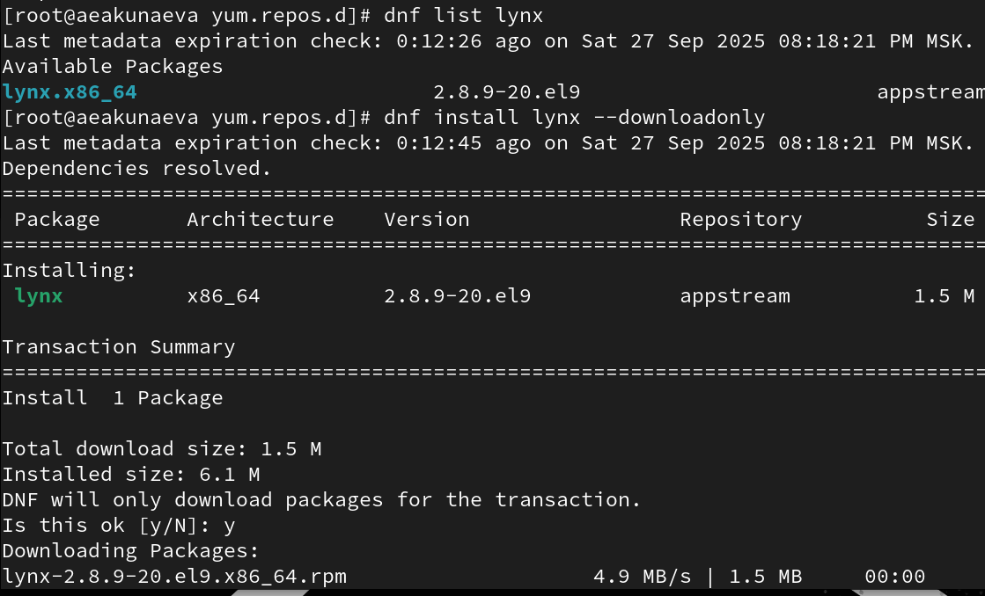
Рис. 12: Установка rpm-пакета lynx
Найдём каталог с установленным пакетом lynx /var/cache/dnf/appstream-25485261a76941d3/packages и перейдём в него, установим lynx указанной версии и далее определим его местоположение (/usr/bin). Определим местоположение lynx, его пакетов и получим информацию о нём (название, версия, описание и пр.) через -qi (рис. 13):
find /var/cache/dnf/ -name lynx*
rpm -Uhv lynx-<версия>.rpm
which lynx
rpm -qf $(which lynx)
rpm -qi lynx
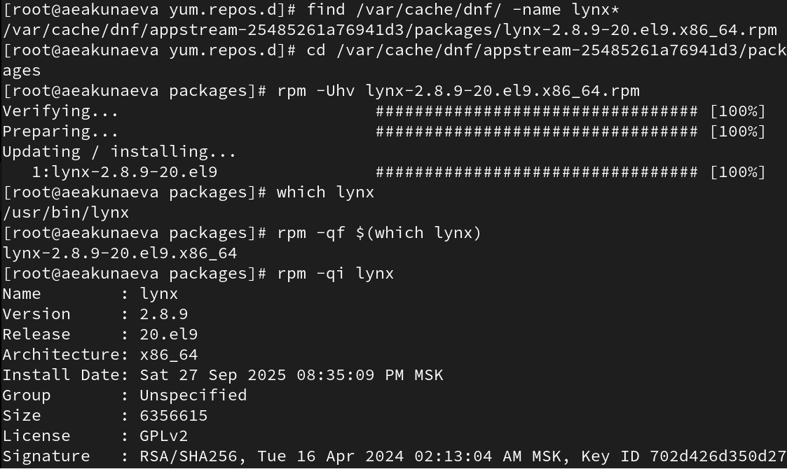
Рис. 13: Установка lynx из пакета и информация о нём
Выведем список всех файлов в пакете (рис. 14):
rpm -ql lynx
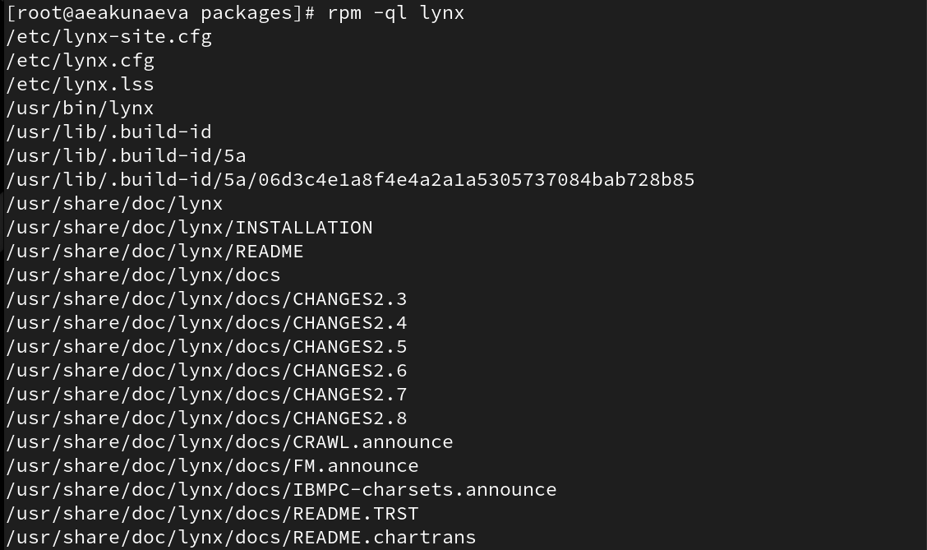
Рис. 14: Вывод списка файлов в пакете rpm
Выведем перечень файлов с документацией пакета (рис. 15):
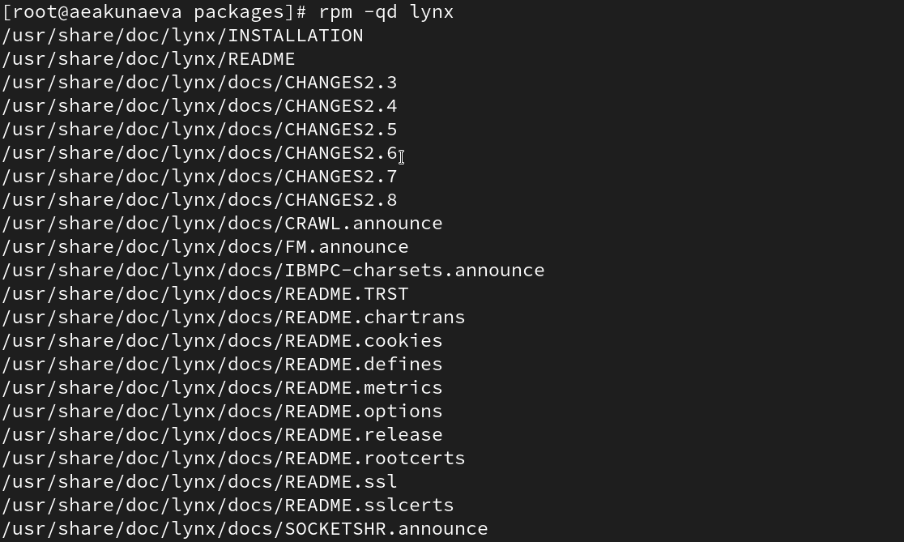
Рис. 15: Вывод списка файлов с документацией пакета
rpm -qd lynx
НАглядно ознакомимся с документацией lynx через man. ЗАтем выведем местоположение и список скриптов пакета. Запустим в другом терминале lynx, введя команду lynx, чтобы убедиться, что всё было установлено корректно. После удаляем пакет lynx. Проверим корректность удаления через ls (рис. 16):
man lynx
rpm -qc lynx
rpm -q --scripts lynx
rpm -e lynx
ls
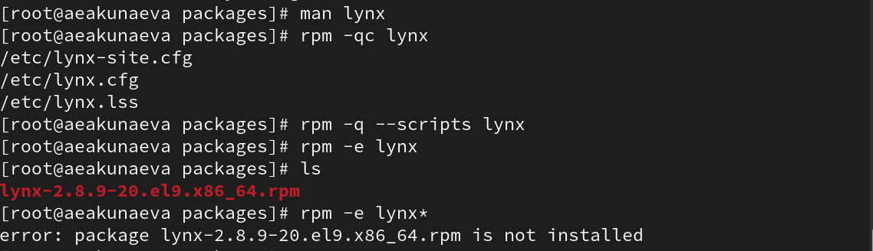
Рис. 16: Скрипты и удаление lynx
lynx
``` ([рис. @fig:017]):
![Текстовый браузер lynx](image/17.PNG){#fig:017 width=70%}
**Установка dnsmasq**
Установим dnsmasq, предварительно выведя список пакетов ([рис. @fig:018]):
dnf list dnsmasq dnf install dnsmasq
![Установка dnsmasq](image/18.PNG){#fig:018 width=70%}
Определим расположение пакетов установленных пакетов rpm и самого dnsmasq. Выведем информацию о rpm-пакете dnsmasq и ознакомимся с ней ([рис. @fig:019]):
which dnsmasq rpm -qf $(which dnsmasq) rpm -qi dnsmasq
![Получение списков по dnsmasq 1](image/19.PNG){#fig:019 width=70%}
Получим также дополнительную информацию в списках о всех файлах пакета, файлах документации и конфигурационных файлов. Также проверим и ознакомимся с документацией dnsmasq ([рис. @fig:020]):
rpm -ql dnsmasq rpm -qd dnsmasq man dnsmasq rpm -qc dnsmasq
![Получение списков по dnsmasq 2](image/20.PNG){#fig:020 width=70%}
Выведем скрипты пакетов dnsmasq. Скрипты наглядно показывают использование нескольких команд (0-1-больше) для взаимодействия с пакетами dnsmasq ([рис. @fig:021]):
rpm -q –scripts dnsmasq
- 1 - установка и обновление пакетов
- 0 - удаление пакетов без обновления
- <=1 - обновление пакетов без удаления
![Скрипты dnsmasq](image/21.PNG){#fig:021 width=70%}
После удаляем пакеты dnsmasq и проверяем успешность через ls ([рис. @fig:022]):
rpm -e dnsmask
![Скрипты и удаление dnsmasq](image/22.PNG){#fig:022 width=70%}
# Контрольные вопросы
1. **Какая команда позволяет вам искать пакет rpm, содержащий файл useradd?**
rpm -qf [filename]
2. **Какие команды вам нужно использовать, чтобы показать имя группы dnf, которая содержит инструменты безопасности и показывает, что находится в этой группе?**
dnf groupinfo dnf grouplist
3. **Какая команда позволяет вам установить rpm, который вы загрузили из Интернета и который не находится в репозиториях?**
rpm -i [packagename].rpm
4. **Вы хотите убедиться, что пакет rpm, который вы загрузили, не содержит никакого опасного кода сценария. Какая команда позволяет это сделать?**
rpm -pq –scripts [packagename]
5. **Какая команда показывает всю документацию в rpm?**
rpm -qd
6. **Какая команда показывает, какому пакету rpm принадлежит файл?**
rpm -qf ```

4 Выводы
Я получила навыки работы с репозиториями и менеджерами пакетов.

Список литературы
1. Кулябов Д.С. Работа с программными пакетами. ТУИС РУДН.

